<http://ejournal.www.stipjakarta.dephub.go.id>

|  |  |
| --- | --- |
|  | *METEOR STIP MARUNDA* |
| ISSN : 1979 – 4746  EISSN : 2685 - 4775 | ***JURNAL PENELITIAN ILMIAH***  ***SEKOLAH TINGGI ILMU PELAYARAN*** |

|  |
| --- |
| Analisis Terjadinya Ledakan Tangki *Slop Port* MT. Sri Asih Saat Pelaksanaan Hotwork Dalam Proses *Drydock*  Euis Dinda Salsabillah, Pande I.S. Siregar, Hasan Habli  *Sekolah Tinggi Ilmu Pelayaran Jakarta*  *Jalan Marunda Makmur No. 1 Cilincing, Jakarta Utara, Jakarta 14150* |
| *Abstract*  *The ship's dry dock process aims to repair and maintain the condition of the ship so that the ship can operate optimally. There are many risks that can occur in an accident or emergency in the dry dock process, one of which is an explosion or fire which can result in the dry dock process being less than optimal. Explosions can produce a fire, and vice versa fire can produce an explosion. The difference between explosions and fires is in the rate of energy release where explosions release their energy sharply and fires release their energy slowly. The three main elements of a fire or explosion are heat, material and oxygen. In this paper the author will study the main factors causing an explosion and will look for efforts to prevent an explosion from occurring and efforts to overcome an explosion itself. The results showed that the factors causing the explosion were the presence of workers or shipyard workers who were less concerned with the safety and security of the area where they worked, the remaining cargo remaining in the tank, and the lack of supervision while working on the ship. Efforts that can be made to prevent explosions are by providing more supervision to the officers on board.*  *Copyright @2022, METEOR STIP MARUNDA, ISSN : 1979-4746, eISSN : 2685-4775* |
| *Keywords: dry dock, analysis, explosion* |
| ***Abstrak***  *Proses dry dock kapal bertujuan untuk memperbaiki dan melakukan perawatan kondisi kapal agar kapal dapat beroperasi dengan optimal. Banyak resiko yang dapat terjadinya suatu kecelakaaan atau keadaan darurat pada proses dry dock salah satu diantaranya ialah ledakan atau kebakaran yang dapat mengakibatkan kurang optimalnya proses dry dock. Ledakan dapat menghasilkan suatu kebakaran,begitu juga sebaliknya kebakaran dapat menghasilkan suatu ledakan. Perbedaan antara ledakan dan kebakaran berada pada rate of energy realease dimana ledakan melepaskan energinya secara tajam dan kebakaran melepaskan energynya secara perlahan. Tiga unsur utama dari kebakaran atau ledakan ialah panas, material dan oksigen. Dalam tulisan ini penulis akan mempelajari faktor-faktor utama penyebabnya suatu ledakan dan akan mencari upaya untuk mencegah agar ledakan tidak terjadi serta upaya dalam mengatasi suatu ledakan itu sendiri. Hasil penelitian menunjukan bahwa faktor penyebab terjadinya ledakan adalah adanya buruh atau pekerja galangan yang kurang peduli dengan keselamatan dan keamanan area dimana mereka bekerja, adanya sisa muatan yang tersisa di dalam tangki, serta kurangnya pengawasan selama bekerja di atas kapal. Upaya yang dapat dilakukan untuk mencegah terjadinya ledakan ialah dengan cara pemberian pengawasan secara lebih kepada para perwira diatas kapal.*  *Copyright @2022, METEOR STIP MARUNDA, ISSN : 1979-4746, eISSN : 2685-4775* |
| ***Kata kunci : dry dock, analisis, ledakan*** |

# PENDAHULUAN

Kapal merupakan sarana transportasi yang efisien dalam proses distribusi barang. Untuk kemajuan suatu perusahaan, maka perusahaan pelayaran harus mendapatkan untung artinya pemasukan harus lebih besar dari pengeluarannya, dengan demikian biaya operasi harus ditekan sekecil mungkin. Pendapatan maupun biaya operasi sangat dipengaruhi oleh perawatan kapal yang dilaksanakan dengan baik dan secara tidak langsung akan meningkatan kinerja kapal dengan baik dan secara tidak langsung akan meningkatkan kinerja kapal dalam pelayaran.

Oleh karena itu dengan kondisi kapal yang terjamin dan baik akan membantu menaikkan biaya sewa kapal sehingga pendapatan perusahaan akan semakin meningkat. Perawatan kapal merupakan suatu kegiatan untuk mencegah sejak dini kerusakan-kerusakan yang terjadi dengan memeriksa *equipment* secara periodic menggunakan indera maupun alat canggih.

OSM *Maritime* sebagai salah satu perusahaan pelayaran besar di dunia yang memiliki lebih dari 200 kapal dengan kategori *oil tanker.* Salah satunya yaitu kapal *tanker* yang menjadi obyek penelitian bagi peneliti adalah MT. Sri Asih yang saat itu berada di atas galangan Sefine *Shipyard,* Turkey. Kapal ini dikelola oleh OSM Maritime Group Ship and Management Company Singapore yang mendistribusikan USLD ( *Ultra Low Sulfur Diesel ).* Kapal *tanker* yang beroperasi harus memenuhi aturan-aturan *Internatuonal Maritime Organizatin* (IMO) yang mencakup keselamatan muatan,kapal, serta awak kapalnya. Kapal MT. Sri Asih merupakan jenis kapal *product oil tanker* dengan DWT maksimal 109.636,7 MT dan dibuat pada tahun 2005 memiliki panjang 244.6 M, lebar 42 M, dengan bobot 61.724 GT, dan memiliki total 16 tangki dengan kapasitas muatan maksimum 121.762 *cubic meter.*

Pada 13 September 2020 MT. Sri Asih melaksanakan *annual service* di Sefine Shipyard, Turkey dan dijadwalkan selesai pada tanggal 03 November 2020. Perbaikan dan pemeliharaan khusus yang dilakukan yaitu pembaruan pelat pada tangki ballast dan tangki muatan, pemeliharaan dan perbaikan di jalur muatan ( *cargo line )* dan jalur *bunker* (*bunker line),* pemeliharaan *hatch cover* pada tangki muatan dan *hatch* radar SAAB,pemeliharaan dan perbaikan katup-katub yang berada di *pumproom*, serta *overhaul* mesin utama dan mesin bantu. Saat kapal berada di galangan, petugas keamanan galangan menerbitkan *gas- free certificate* ke kapal dan awak kapal tidak diizinkan untuk melakukan *hotwork* diatas kapal selama proses perbaikan kapal di galangan.

Pukul 17.00 waktu setempat, awak kapal pergi untuk istirahat kecuali AB yang bertugas jaga *gangway.* Pekerja galangan tetap bekerja pada jalur muatan. Pukul 19:47 waktu setempat, kapal mengalami ledakan dan menurut inspeksi ledakan berasal dari tangki muatan *Slop Port.* Setelah ledakan terjadi, sinyal darusat berbumyi dan crew kapal berkumpul di *fire station* untuk melakukan tugas masing-masing dalam keadaan darurat, namun awak kapal di informasikan bahwa seluruh tugas akan dilaksanakan oleh petugas galangan. Seluruh awak kapal, kecuali Nahkoda, Mualim I, dan Masinis I diminta untuk meninggalkan kapal pukul 20:05 waktu setempat dan berkumpul di satu titik pertemuan galangan kapal. Pada 03 November 2020 pukul 00:30 waktu setempat awak kapal dan perwakilan dari P&I Club diperbolehkan untuk naik ke atas kapal dan melakukan investigasi, namun mereka tidak diperbolehkan untuk mendekat ke area yang terdampak. Hal ini menyebabkan bertambahnya estimasi dalam perbaikan sehingga menimbulkan kerugian secara materi. Dalam hal ini kejadian tersebut mengganggu kegiatan *dock* dan proses perbaikan menjadi terhambat serta kurang optimal.

# METODE

Penelitian (research) merupakan rangkaian kegiatan ilmiah dalam rangka pencegahan suatu permasalahan. Hasil penelitian tidak pernah dimaksudkan sebagai suatu pemecahan (solusi) langsung bagi permasalahan yang dihadapi , karena penelitian merupakan bagian dari usaha pemecahan masalah yang lebih besar.

Metode penelitian merupaka suatu cara ilmiah yang digunakan dalam mendapatkan data dengan suatu tujuan tertentu. Cara ilmiah berarti kegiatan itu dilandasi oleh metode keilmuan yaitu rasional, empiris, dan sistematis. Rasional artinya kegiatan penelitian dilakukan dengan cara-cara yang asuk akal sehingga terjangkau oleh penalaran manusia. Empiris berarti cara-cara yang dilakukan dapat diamati oleh indera manusia, sehingga orang lain dapat mengetahui cara-cara yang digunakan. Sistematis artinya proses yang digunakan dalam suatu penelitian mengunakan langkah-langkah tertentu yang bersifat logis. Sehingga dapat disimpulkan bahwa penelitian merupakan cara ilmiah yang digunakan mencarikan penjelasan dari suatu permasalahan.

# Metode Penelitian

Pada penelitian ini, penulis menggunakan menggunakan metode penelitian deskriptif yaitu metode pemaparan dengan menganalisa data berupa temuan-temuan yang didaat diatas kapal berupa teori-teori cara

mencegah ledakan yang relevan dengan masalah yang di teliti, sehingga ditemukan penyebab timbulnya masalah.

# Teknik Pengumpulan Data

Data merupakan indormasi yang digunakan dalam penelitian agar dapat memberi gambaran bagi objek yang diteliti, sehingga persoalan yang diteleiti dapat dibahas. Untuk mendapatkan hasil pembahasan dari suatu persoalan diperlukan data dan fakta yang objektif. Agar data dan informasi yang dibutuhkan dapat terkumpul, maka penulis melakukan pengumpulan data dan informasi dengan menggunakan teknik pengumpulan data sebagai berikut:

1. Observasi

Observasi adalah melakukan pengamatan secara langsung ke objek penelitian untuk melihat dari dekat kegiatan yang dilakukan. Apabila objek penelitian bersifat prilaku dan tindakan manusia, fenomena alam, penulis mengumpulkan data yang didapat secara langsung dengan melakukan pengamatan secara seksama diatas kapal. dengan melakukan observasi, maka data yang telah didapat adalah data primer, bukan data sekunder yang didapat dari orang lain. Selain itu data jenis ini dapat lebih dipercaya, objektif dan dapat dipertanggung jawabkan. Karena peneliti terjun secara langsung mengambil bagian

dalam situasi, maka banyak hal yang penulis dapat dari pengamatan ini.

1. Wawancara

Penulis melakukan wawancara langsung dengan perwira serta pekerja galangan. Penulis tidak melakukan melakukan wawancara secara formal, melainkan menyakan secara langsung dan spontan apa yang ingin diketahui tanpa menggunakan daftar pertanyaan. Penulis menyakan seputar masalah yang terjadi diatas kapal saat melaksanaakan perbaikan di *dry dock* yang berperngaruh terhadap banyaknya terjadi kecelakaan-kecelakaan kecil maupun besar dalam proses perbaikan kapal.

1. Studi Dokumentasi

Penulis menggunakan dokumentasi dengan membuat catatan kecil tentang kejadian kejadian yang ada serta membuka dan membaca dokumen-dokumen yang disimpan sebagai file, yang berkaitan dengan kegiatan tersebut. Selain itu, penulis juga melampirkan foto-foto setelah terjadinya ledakan dan laporan investigasi yang terjadi diatas kapal sebagai salah satu pembuktian bahwa terjadinya ledakan diatas kapal

1. Studi Pustaka

Teknik pustaka yaitu teknik pengumpulan data yang dilakukan dengan mengambil data tambahan akan bukti dan teori yang berhubungan dan mendukung permasalahan yang akan dibahas. Ini merupakan teknik yang banyak digunakan oleh

penulis baik dari buku panduan yang didapat dikapal maupun dari sumber lainnya seperti perpustakaan Sekolah Tinggi Ilmu Pelayaran Jakarta.

Teknik ini dimaksudkan untuk dijadikan sebagai pola fikir dalam merumuskan pembahasan, agar hasil yang diperoleh dapat dibandingkan dengan sumber bacaan atau panduan yang ada.

# HASIL DAN PEMBAHASAN

* 1. **Pekerja galangan yang kurang safety**

Keselamatan kerja pada galangan kapal merupakn aspek yang sangat penting bagi pekerja yang bekerja disekitar galangan kapal, yang dimaksud ialah pekerja kurang teliti dalam melaksanakan prosedur keselamatan yang seharusnya dilaksanakan, terlebih lagi pada pekerjaan yang melibatkan *hotwork* yang memiliki resiko menimbulkan kecelakaan seperti kebakaran atau ledakan. Hal tersebut harus di perhatikan untuk menjaga keselamatan masing- masing. Dalam hal ini adapun pernyataan dari Capt. Zafer Ulas Ozkan selaku salah satu *investigator* dalam kasus ini menyatakan bahwa “yang menjadi salah satu faktor utama dalam kecelakaan ini ialah buruh atau pekerja yang kurang memamahi dan mematuhi peraturan keselamatan masing-masing dapat dilihat bahwa para pekerja tidak *aware* dengan

keselamatan masing-masing, dan tidak melakukan pengecekan *safety* sebelum melaksanakan pekerjaann panas atau *hotwork,”*

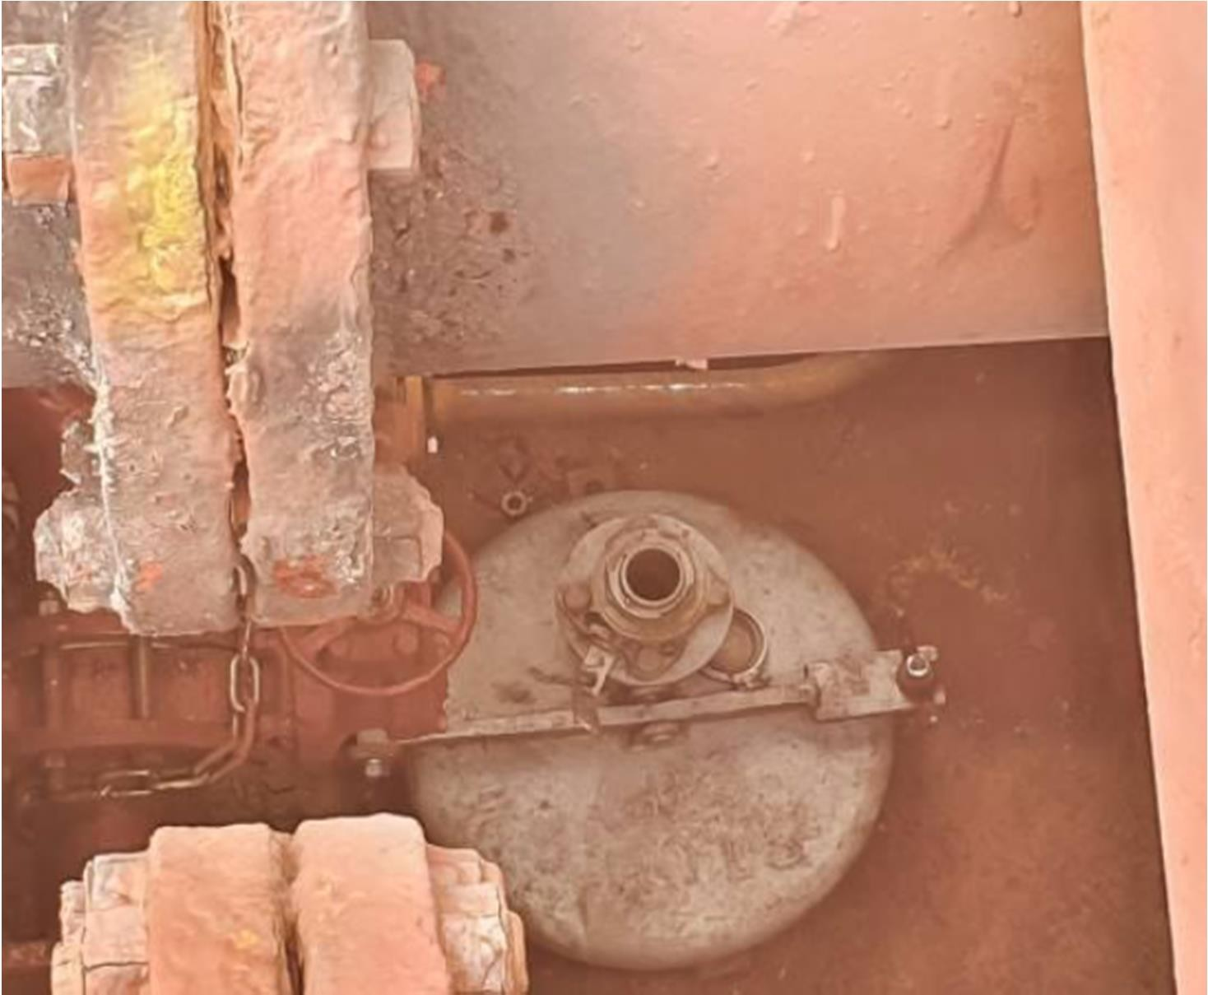

Setelah dilakukan *investigasi* ditemukan bahwa penutup lubang UTI yang berhubungan dengan tangki slop port MT. Sri Asih terbuka seperti yang tertera pada gambar diatas. Lubang UTI ini berada tepat dibawah tempat proses pemotongan *flange* dari jalur muatan No.3 berlangsung.

# Masih adanya sisa residu di dalam tangki

Masih adanya sisa residu yang berada di dalam tangki *slop port* MT. Sri Asih. Sisa residu ini memiliki campuran berminyak yang jika terkena percikan api dapat menyebabkan suatu ledakan. Sisa residu ini berasal dari kegiatan *preassure test* atau uji tekanan *cargo line* yang dilakukan di hari yang sama.

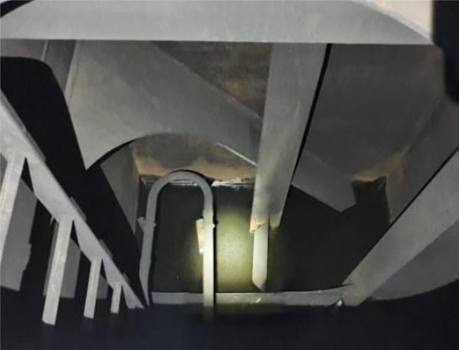

# Sistem manajemen kerja di atas galangan kapal yang rumit

Diatas galangan tersebar lebih dari 100 orang yang bekerja sebagai mandor, buruh, dan penanggung jawab dari perusahaan masing-masing, mereka memiliki struktur organisasi sendiri dan mempunyai tanggung jawab kepada orang yang berbeda. Sistem manajemen ini membuat *crew* kapal yang sudah dalam pengawasan dan kontrol kerja diatas galangam, karena mereka tidak dapat menegur serta memerintah secara langsung kepada buruh yang bekerja jika pekerja tersebut tidak bekerja dengan ketentuan yang berlaku di atas kapal.

# KESIMPULAN

# Kesimpulan

Berdasarkan hasil analisi atas permasalahan yang diangkat, maka dapat disimpulkan bahwa :

Pelaksanaan proses dry dock yang dilakukan oleh pekerja galangan belum terlaksana dengan baik yang diindikasikan dengan banyak didapatinya pekerja galangan yang kurang disiplin dalam bekerja serta lalai dalam melaksanakan setiap pekerjaan sehingga menimbulkan ledakan saat *dry dock* di MT. Sri Asih. Oleh karena itu masalah ini dipcahkan dengan cara :

1. Mendorong setiap pekerja galangan untuk selalu mengikuti standar keselamatan kerja diatas kapal
2. Memastikan setiap area telah siap untuk dilaksanakannya pekerjaan panas atau *hotwork*
3. Memberikan wewenang yang lebih kepada perwira kapal dalam melakukan pengawasan kerja para pekerja galangan di atas kapal MT. Sri Asih
   1. **Saran**

Berdasarkan uraian yang telah di bahas bab- bab sebelumnya tentang hal-hal yang menimbulkan ledakan. Untuk dapat mencegah terjadinya ledakan, maka ada baiknya bila memperhatikan hal-hal berikut :

1. Memberikan sanksi yang tegas kepada ABK atau buruh galangan yang tidak displin dan tidak menggunakan alat keselamatan
2. Melakukan inspeksi tangki sebelum pelaksanaan *hotwork* yang akan dilakukan disekitar tangki
3. Agar memberikan wewenang lebih kepada perwira kapal dalam melakukan pengawasan kerja pekerja galangan diatas kapal dan melakukan pemberian *safety meeting*.

# DAFTAR PUSTAKA

Ambarani, A.Y and Tualeka, A.R 2017. Hazard Identification And Risk Assesment (Hira) Pada Proses Fabrikasi Plate Tanki 42-T-501a Pt Pertamina (Persero) Ru Vi Balongan, *The Indonesia Journal of Occupational Safety and Health.* doi: 10.20473/ijosh.v5i2.2016.192-203

Bakhtiar, D. S, *Risk Assesment* Pada Pekerjaan Welding Confined Space di bagian Ship Building PT Dok dan Perkapalan Surabaya

IMO, *SOLAS Safety of Life at Sea 1974/1978 ,* 2014 Consolidated Edition, 2014

IMO, *ISM Code 1998,* 2010 Edition,

London, 2010

Ramli, S. 2010. *Pedoman Praktis Manajemen Resiko dalam Perspektif K3 OHS Risk Managemen. Jakarta :* PT. Dian Rakyat

NFPA 550. (2007). Guide for the Fire Safety Concepts Tree. Quincy:

NFPA Handbook Publication. NFPA

551. (2007). Guide for the Evaluation of Fire